2020年好爸爸“后浪家长上场酵量”营销推广
广 告 主：好爸爸Kispa
所属行业：日化行业
执行时间：2020.09.01-09.11
参选类别：社会化营销类
营销背景
品牌背景：2020年，凝珠产品力培育及打造，深化品牌“专为有孩家庭研制”信任状。
节点背景：配合99电商大促节点，全面动销线上线下，拉动销售。
营销目标
品牌知名度：借势有利节点提升品牌品类关联下的知名度。
品牌形象：传递好爸爸是“专为有孩家庭研制”的核心信息。
拉动电商流量：借助杨迪视频，扩散全民玩法，触达年轻家庭潜在用户，促进销售。
策略与创意
传播主题：后浪家长上场酵量，助力后浪家长，与家里的神兽酵量
传播创意：杨迪一人分饰两角，引发后浪家长兴趣和共鸣。将杨迪个人特色融梗至脚本和直播，一脉相承，笑点不断。
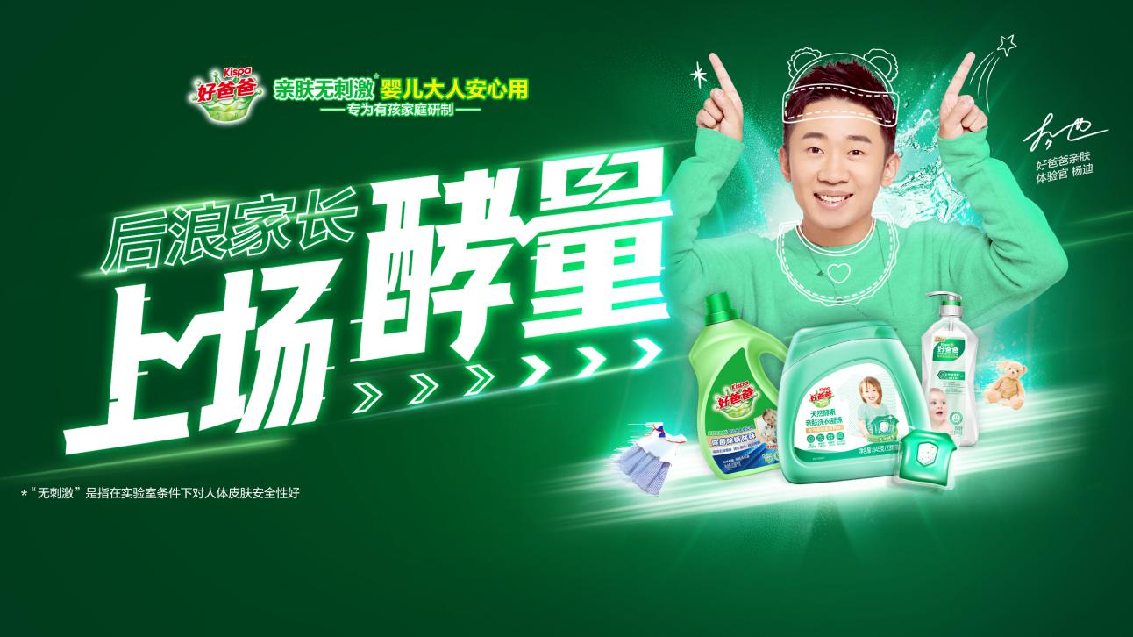
执行过程/媒体表现
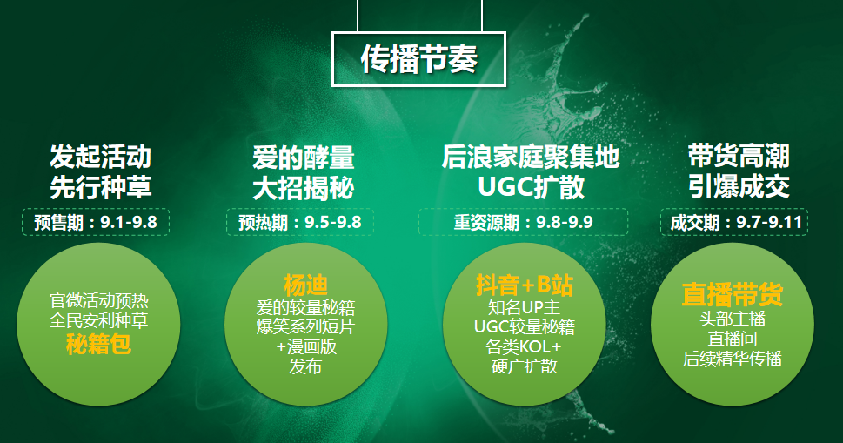
1、种草期
官博发起号召，微博种草类、好物安利类KOL陆续扩散
官博发起#后浪家长上场酵量#征集令，引发粉丝热情投稿参赛晒与娃酵量名场面。
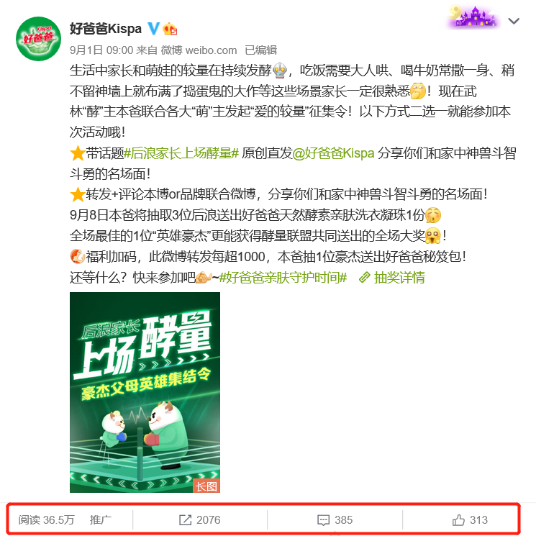

小红书AO种草达人，花式带货，引流购买
不同风格的博主围绕爱的“酵”量，萌酷出击的主题，强力种草，产生1篇曝光量26W＋爆文，
总曝光量80W+，超10W+妈妈被种草。
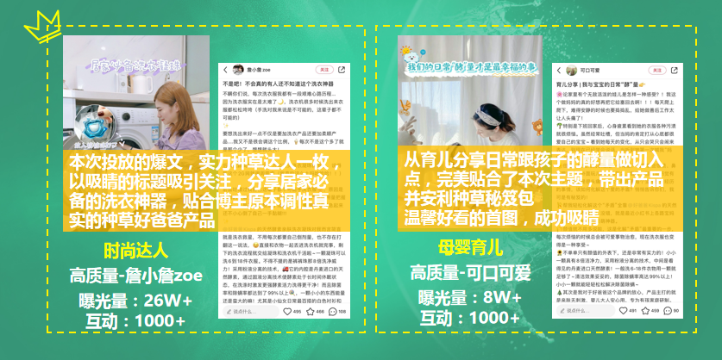
B站UP主 测评类、科普类开始布局产品功能
首发进驻B站，联动知名UP主发起酵量擂台赛，迅速触达B站粉丝，进行品牌及产品认知教育，铺排声量，覆盖粉丝450W+，视频播放量超86W，粉丝互动量12W+。
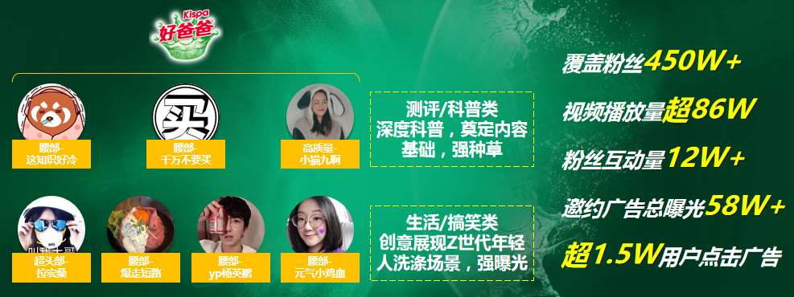
2、高潮期
杨迪《后浪家长上场酵量》视频释出
杨迪微博+抖音首发《酵量》视频，引发粉丝热议和广泛好评，杨迪微博阅读量近1600万，杨迪抖音播放量1833万，点赞36万。
乘风破浪的姐姐郑希怡，在生日当天发博，紧跟安利产品，生日当天第一条广告文，成功抢占最强关注流量，微博阅读量541万。
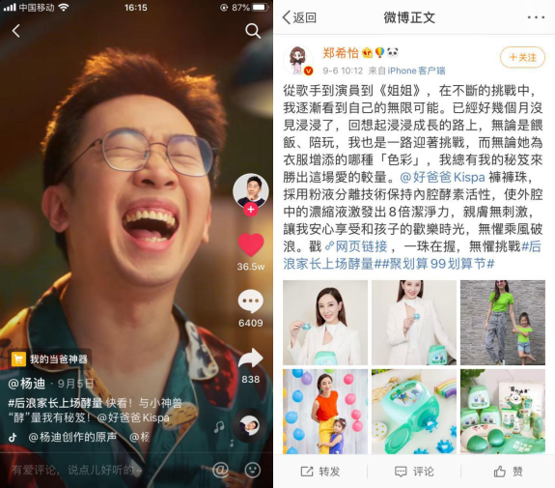
B站、抖音酵量擂台赛正式上演
9.5好爸爸官方发布杨迪ID视频，号召全民上场酵量，用户玩梗“欺负”萌新官方，官号收获首批自来水粉丝。
官抖发起话题活动，号召后浪家长来PK，全民卷入酵量挑战，话题整体曝光达3493W+。
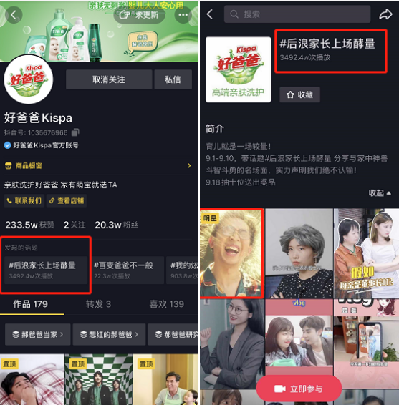
3、引爆期
烈儿宝贝X杨迪 直播，爆笑卖货
直播精华片段，信息流+微博KOL二次传播
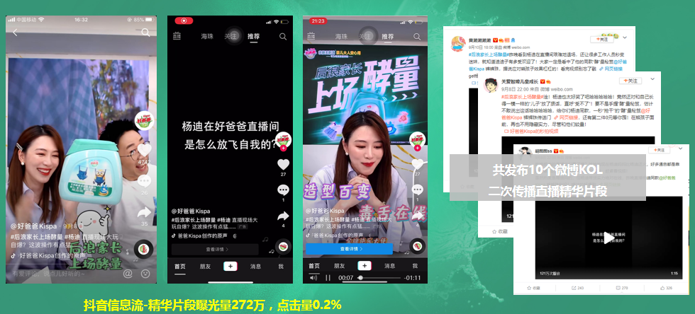
行业营销大号、新闻客户端APP&权威新闻网站矩阵，深度盘点收官定调。
营销效果与市场反馈
传播ROI 1:6，创造 4012万广告价值
全网整体曝光量达 3.2亿+。微博+微信曝光量 2.88亿+；抖音KOL视频播放量 1360万 +；微博超级粉丝通曝光量 874万；网易云音乐开屏曝光量232W，点击率7%，拉流17万人进店；抖音硬广曝光量2641W+，拉流128万人进店。
9.1-9.11期间好爸爸天猫旗舰店GMV263万；烈儿宝贝X杨迪直播 整场交易总金额突破51万。
